Tiết : Khoa học
Bài 1: Tính chất của nước và nước với cuộc sống (T2)
I. YÊU CẦU CẦN ĐẠT:
1. Năng lực đặc thù:
- Nêu được ứng dụng tính chất của nước thông qua việc quan sát hình vẽ.
- Vận dụng được tính chất của nước vào một số tình huống đơn giản.
- Liên hệ thực tế ở gia đình và địa phương về ứng dụng một số tính chất của nước.
- Rèn luyện kĩ năng làm thí nghiệm, hoạt động trải nghiệm, qua đó góp phần phát triển năng lực khoa học.
2. Năng lực chung.
- Năng lực tự chủ, tự học: Qua quan sát hình vễ, biết được một số tính chất của nước.
- Năng lực giải quyết vấn đề và sáng tạo: Vận dụng được tính chất của nước vào một số tình huống đơn giản.
- Năng lực giao tiếp và hợp tác: Biết trao đổi, góp ý cùng bạn trong hoạt động nhóm và thí nghiệm.
3. Phẩm chất.
- Phẩm chất nhân ái: Xây dựng tốt mối quan hệ thân thiện với bạn trong học tập và trải nghiệm.
- Phẩm chất chăm chỉ: Có tinh thần chăm chỉ rèn luyện để năm vững nội dung yêu cầu cần đạt của bài học.
- Phẩm chất trách nhiệm: Có ý thức trách nhiệm với lớp, tôn trọng tập thể.
II. ĐỒ DÙNG DẠY HỌC
- Kế hoạch bài dạy, bài giảng Power point.
- SGK và các thiết bị, học liệu phục vụ cho tiết dạy.

III. HOẠT ĐỘNG DẠY HỌC
Hoạt động của giáo viên | Hoạt động của học sinh
1. Khởi động:
- Mục tiêu:
+ Tạo không khí vui vẻ, khấn khởi trước giờ học.
+ Thông qua khởi động, giáo viên dẫn dắt bài mới hấp dẫn để thu hút học sinh tập trung.
- Cách tiến hành:
- GV tổ chức trò chơi “xem hình đoán tính chất”  - GV sử dụng một số hình ảnh về nước để HS cùng chơi.  + Hình mái nhà  + Hình chai nước.  + Hình li cà phê sữa  + Hình li nước trong suốt  - GV nhận xét, tuyên dương và dẫn dắt vào bài mới. | - HS quan sát và lắng nghe cách chơi.  - HS tham gia chơi và trả lời câu hỏi:  + Nước chảy từ cao xuống thấp.  + Nước không có hình dạng nhất định.  + Nước hòa tan một số chất  + Nước không có màu, mùi, vị  - HS lắng nghe.
2. Hoạt động khám phá:
- Mục tiêu:
+ Nêu được vai trò của nước của nước đối với sự sống con người, động vật, thực vật.
+ Nêu được vai trò của nước trong sinh hoạt, sản xuất nông nghiệp, công nghiệp.
+ Rèn luyện kĩ năng quan sát, hoạt động trải nghiệm, qua đó góp phần phát triển năng lực khoa học.
- Cách tiến hành:
2) Vai trò của nước.  - GV mời 1 HS đọc yêu cầu bài.  - Mời cả lớp sinh hoạt nhóm 2, cùng nhau quan sát hình, thảo luận và đưa ra phương án giải quyết theo yêu cầu sau:  + Trình bày vai trò của nước được thể hiện trong các hình dưới đây:  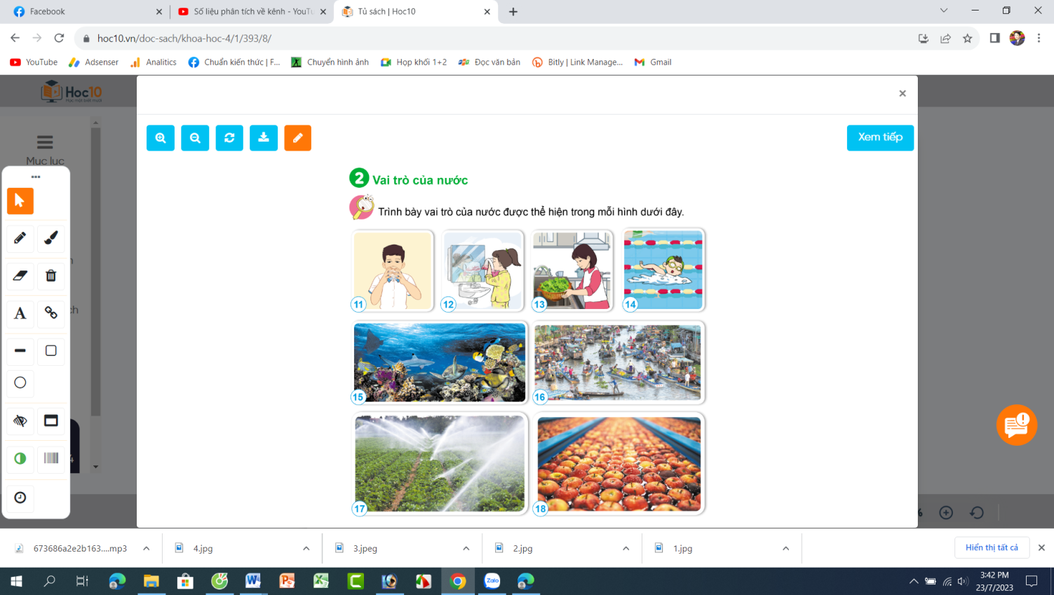  - GV mời đại diện các nhóm lên trình bày. Các nhóm khác quan sát, nhận xét, góp ý.  - GV nhận xét tuyên dương và kết luận:  * Nước có vai trò hết sức quan trọng trong đời sống thực vật, động vật và con người. Nước chiếm phần lớn trong cơ thể sinh vật. Nết mất 1/5 lượng nước trong cơ thể, sinh vật sẽ chết. | - 1 HS đọc yêu cầu bài.  - Cả lớp sinh hoạt nhóm 2, cùng nhau quan sát hình, thảo luận và đưa ra phương án giải quyết  + Hình 11: Nước dùng để uống.  + Hình 12: Nước dùng để tắm rửa.  + Hình 13: Nước dùng để rửa rau, các loại thực phẩm.  + Hình 14: Nước dùng để chơi thể thao.  + Hình 15: Nước dùng để nuôi thủy sản.  + Hình 16: Nước dùng để đi lại, buôn bán.  + Hình 17: Nước dùng để tưới cây.  + Hình 18: Nước dùng trong công nghiệp, chế biến thực phẩm.  - Đại diện các nhóm lên trình bày. Các nhóm khác quan sát, nhận xét, góp ý.  - HS lắng nghe, ghi nhớ.
3. Luyện tập.
- Mục tiêu:
+ Củng cố kiến thức về vai trò của nước trong đời sống.
+ Tìm được ví dụ cụ thể trong thực tế về vai trò của nước đối với đời sống.
- Cách tiến hành:
* Tìm hiểu thêm về vai trò của nước trong đời sống.  - GV mời 1 HS đọc yêu cầu bài.  - Mời cả lớp sinh hoạt nhóm 4, cùng nhau thảo luận và đưa ra phương án giải quyết theo yêu cầu sau:  + Kể thêm vai trò của nước trong đời sống, sinh hoạt và sản xuất mà em biết.  - GV mời đại diện các nhóm lên trình bày. Các nhóm khác quan sát, nhận xét, góp ý.  - GV nhận xét tuyên dương. | - 1 HS đọc yêu cầu bài.  - Cả lớp sinh hoạt nhóm 2, cùng nhau quan sát hình, thảo luận và đưa ra phương án giải quyết  + Dùng nước để rửa xe cộ.  + Dùng nước để làm ruộng, cấy lúa.  + Dùng nước để nuôi cá trong ao, hồ.  + Dùng nước để làm thủy điện.  ...  - Đại diện các nhóm lên trình bày. Các nhóm khác quan sát, nhận xét, góp ý.  - HS lắng nghe, rút kinh nghiệm.
4. Vận dụng trải nghiệm.
- Mục tiêu:
+ Củng cố những kiến thức đã học trong tiết học để học sinh khắc sâu nội dung.
+ Vận dụng kiến thức đã học vào thực tiễn.
+ Tạo không khí vui vẻ, hào hứng, lưu luyến sau khi học sinh bài học.
- Cách tiến hành:
- GV nhắc học sinh cam kết về nhà sử dụng nước hợp lí, giữ gìn nguồn nước sạch, không làm ô nhiễm, không vứt rác ở các nguồn nước công cộng.  - Nhận xét sau tiết dạy  - Dặn dò về nhà. | - Học sinh lắng nghe và cam kết thực hiện.  - HS lắng nghe

